PAPATYA KARYOLA MONTAJ KLAVUZU
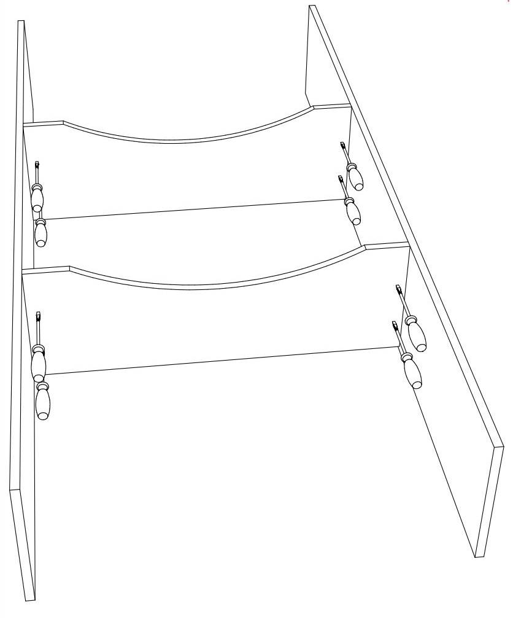

- YAN İKİ UZUN PARÇA İLE ARA EĞİMLİ İKİ PARÇA GÖRSELDEKİ GİBİ MİNİFİXLER TORNAVİDA YARDIMI İLE SABİTLENİR.

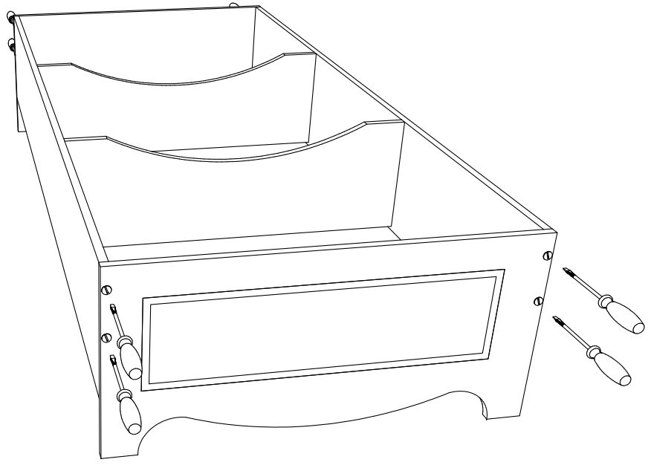

- YAN UZUN PARÇALARA GÖRSELDEKİ BASKILI AYAK UCU PARÇASI TORNAVİDA İLE BİRLEŞTİRİLİR .

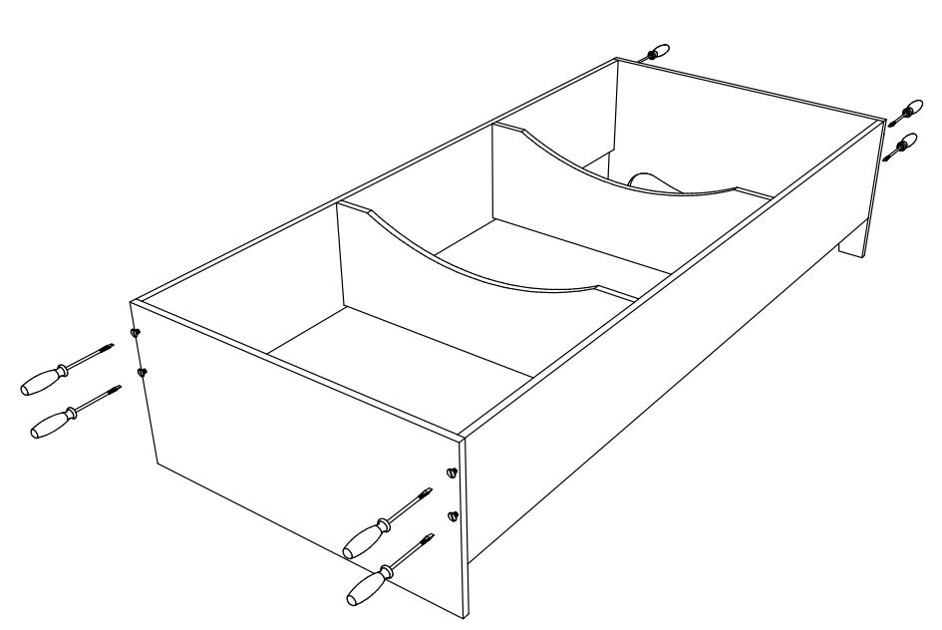
- 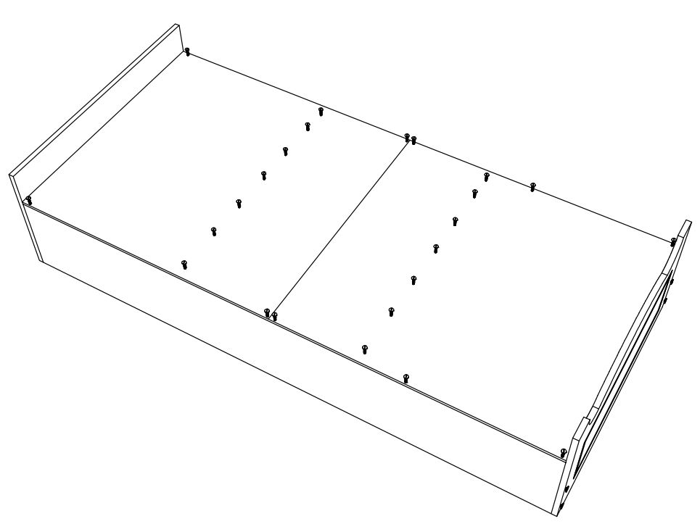YAN UZUN PARÇALARA YATAK BAŞINDAKİ KISA PARÇA GÖRSELDEKİ GİBİ TORNAVİDA YARDIMI İLE SABİTLENİR.

- YATAK TERS ÇEVİRİLİR! İKİ PARÇA HALİNDE BULUNAN ALT TABLA HER KÖŞESİNDEN VE ARA BÖLMELERİN HİZASINDA VİDA İLE BİRLEŞTİRİLİR.
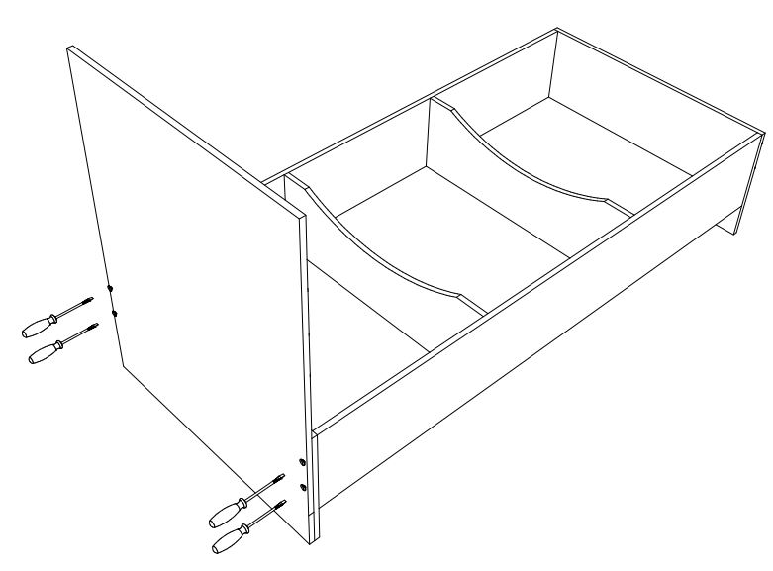

5-YATAK TEKRAR DÜZ ÇEVİRİLİR! UZUN SÜNGERLİ YATAK BAŞLIĞI TORNAVİDA YARDIMI İLE GÖRSELDEKİ GİBİ YATAĞA SABİTLENİR.
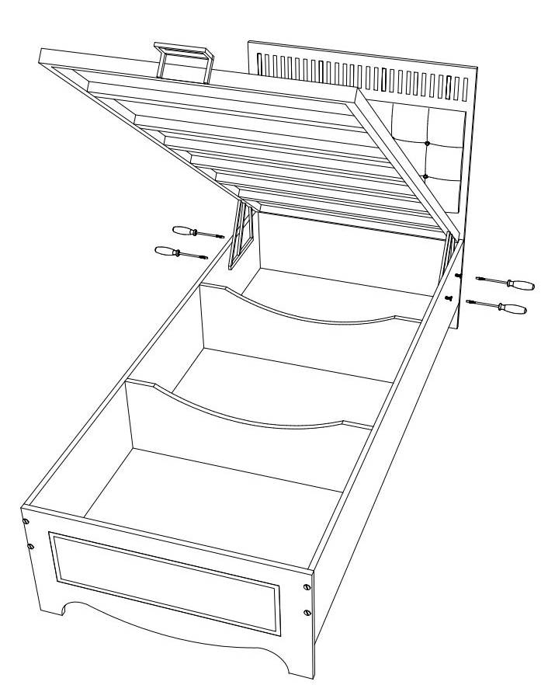

6-SON OLARAK METAL BAZA TABLASI GÖRSELDEKİ GİBİ YERLEŞTİRİLİR VE YATAĞIN İKİ YÜZEYİNDEN İKİŞER VİDA İLE VE TORNAVİDA YARDIMI İLE YATAĞA SABİTLENİR.

